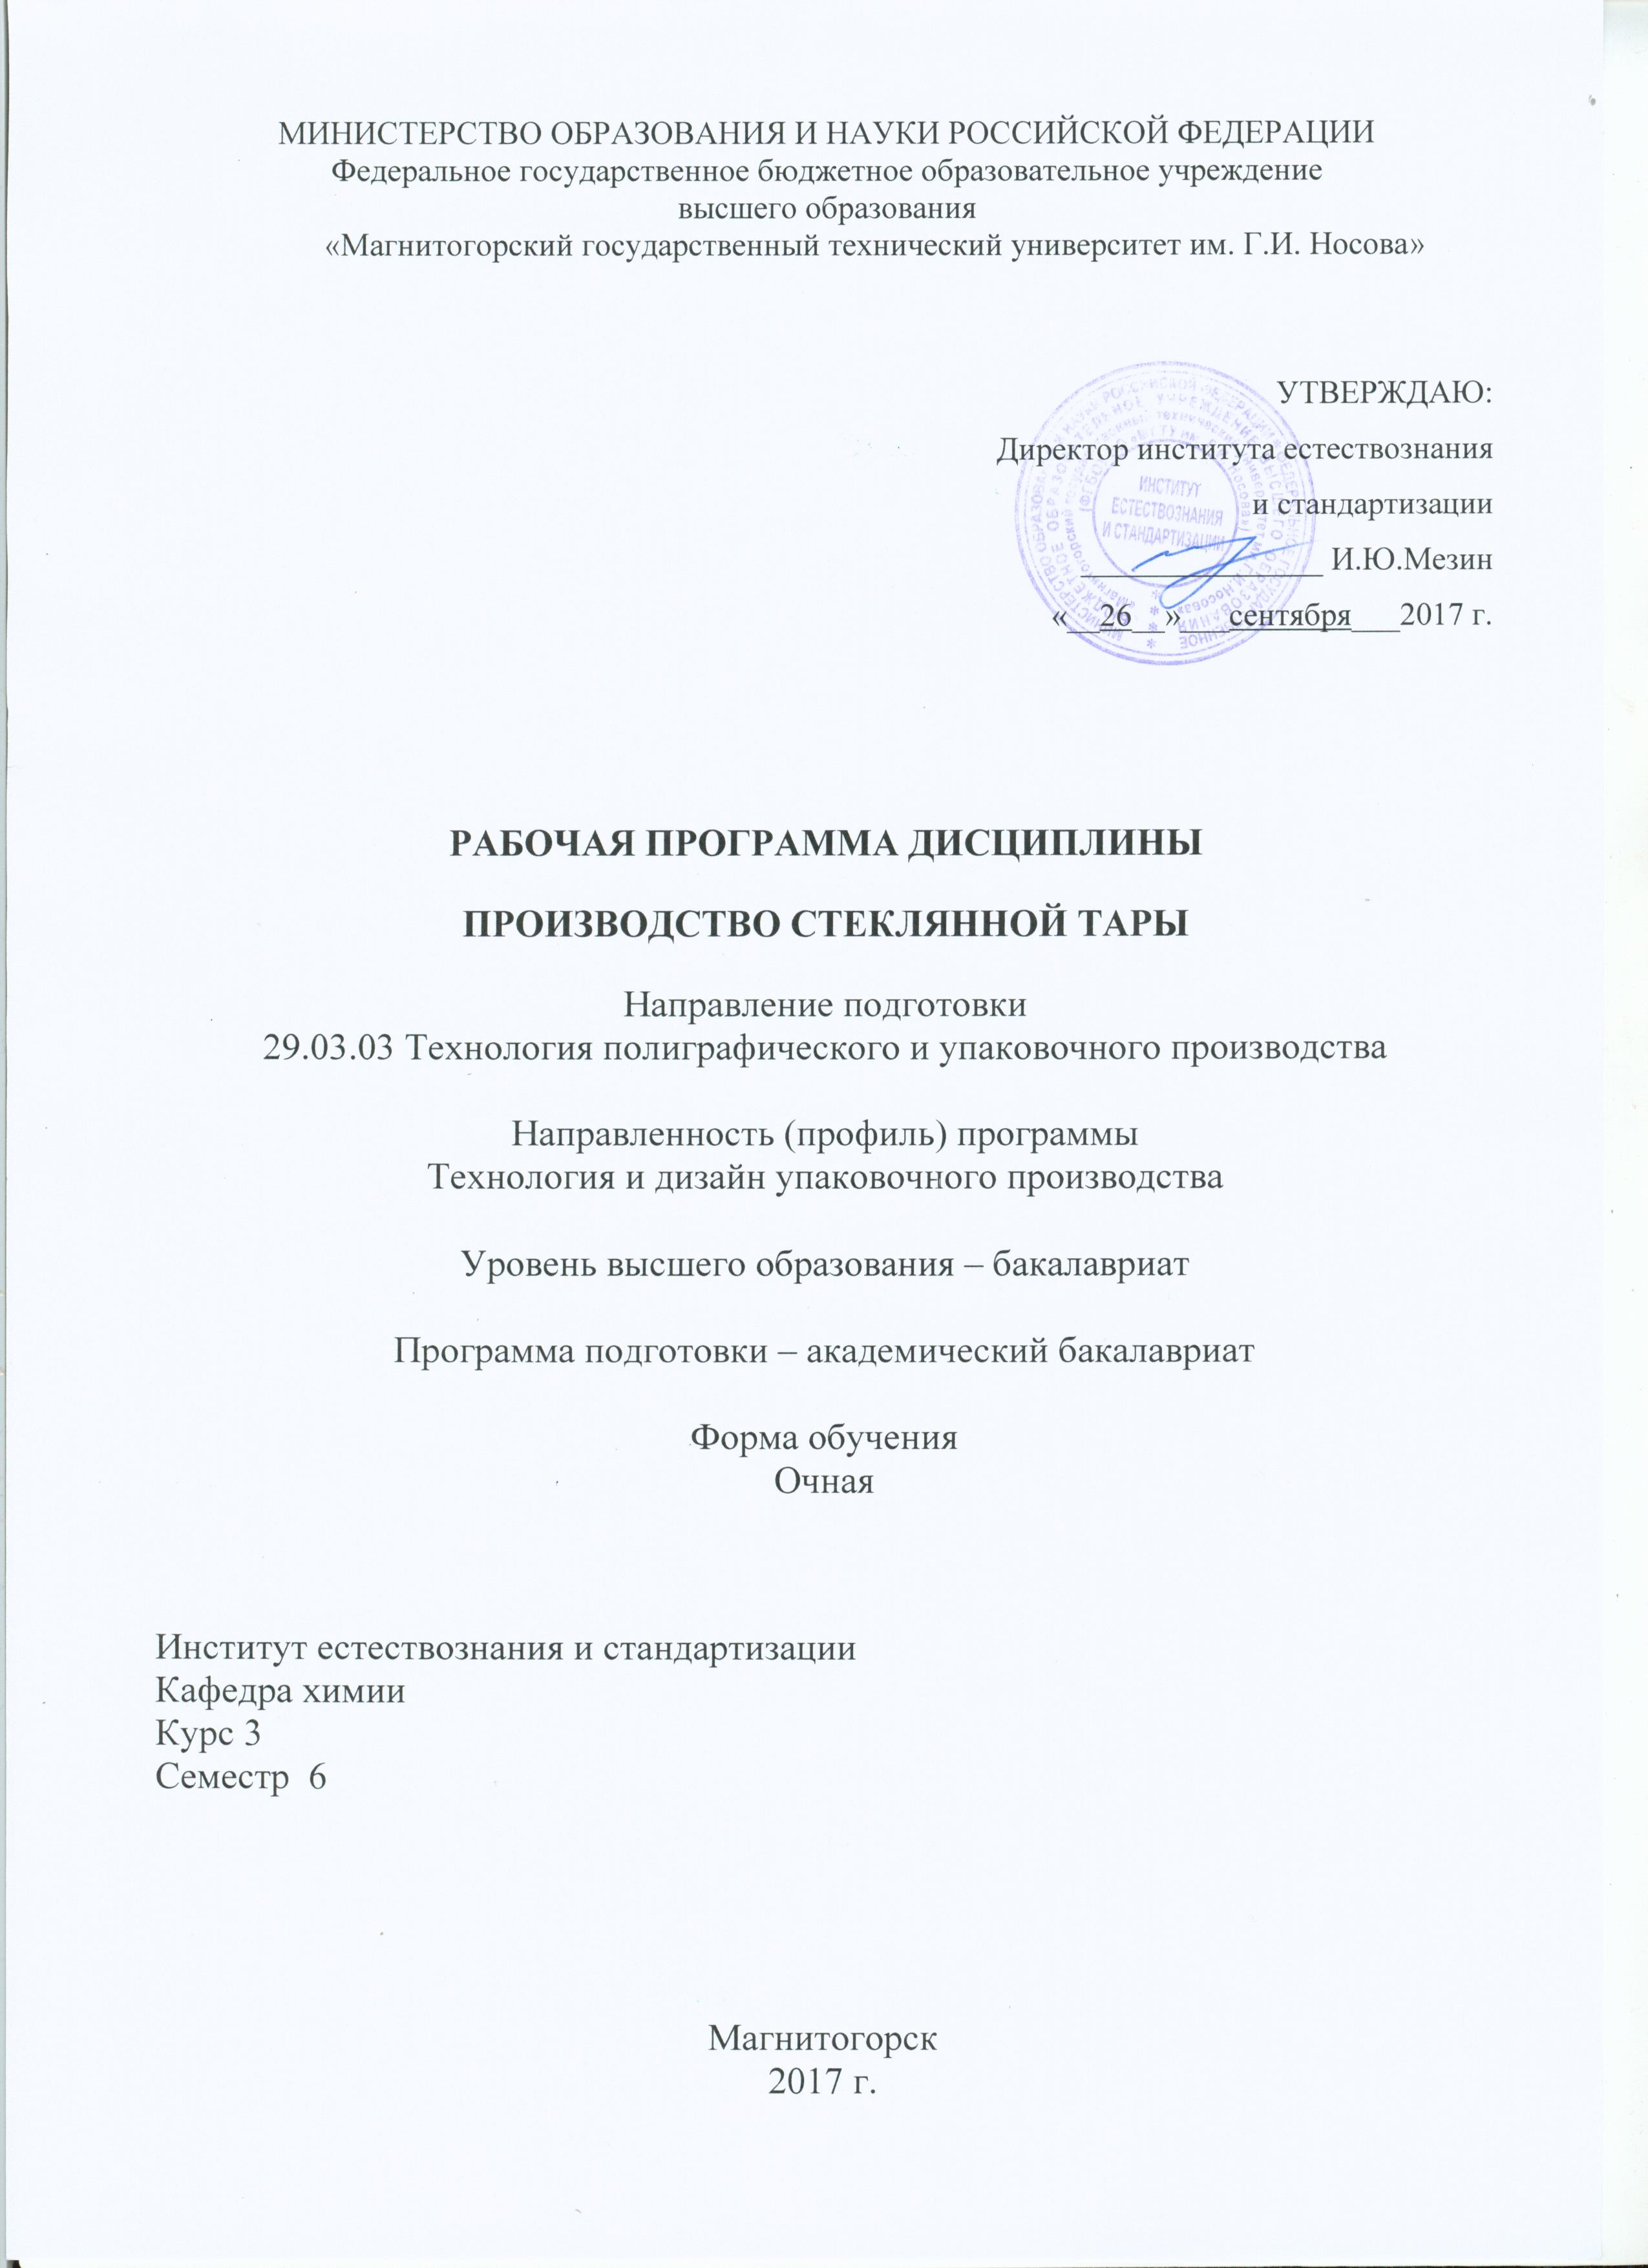
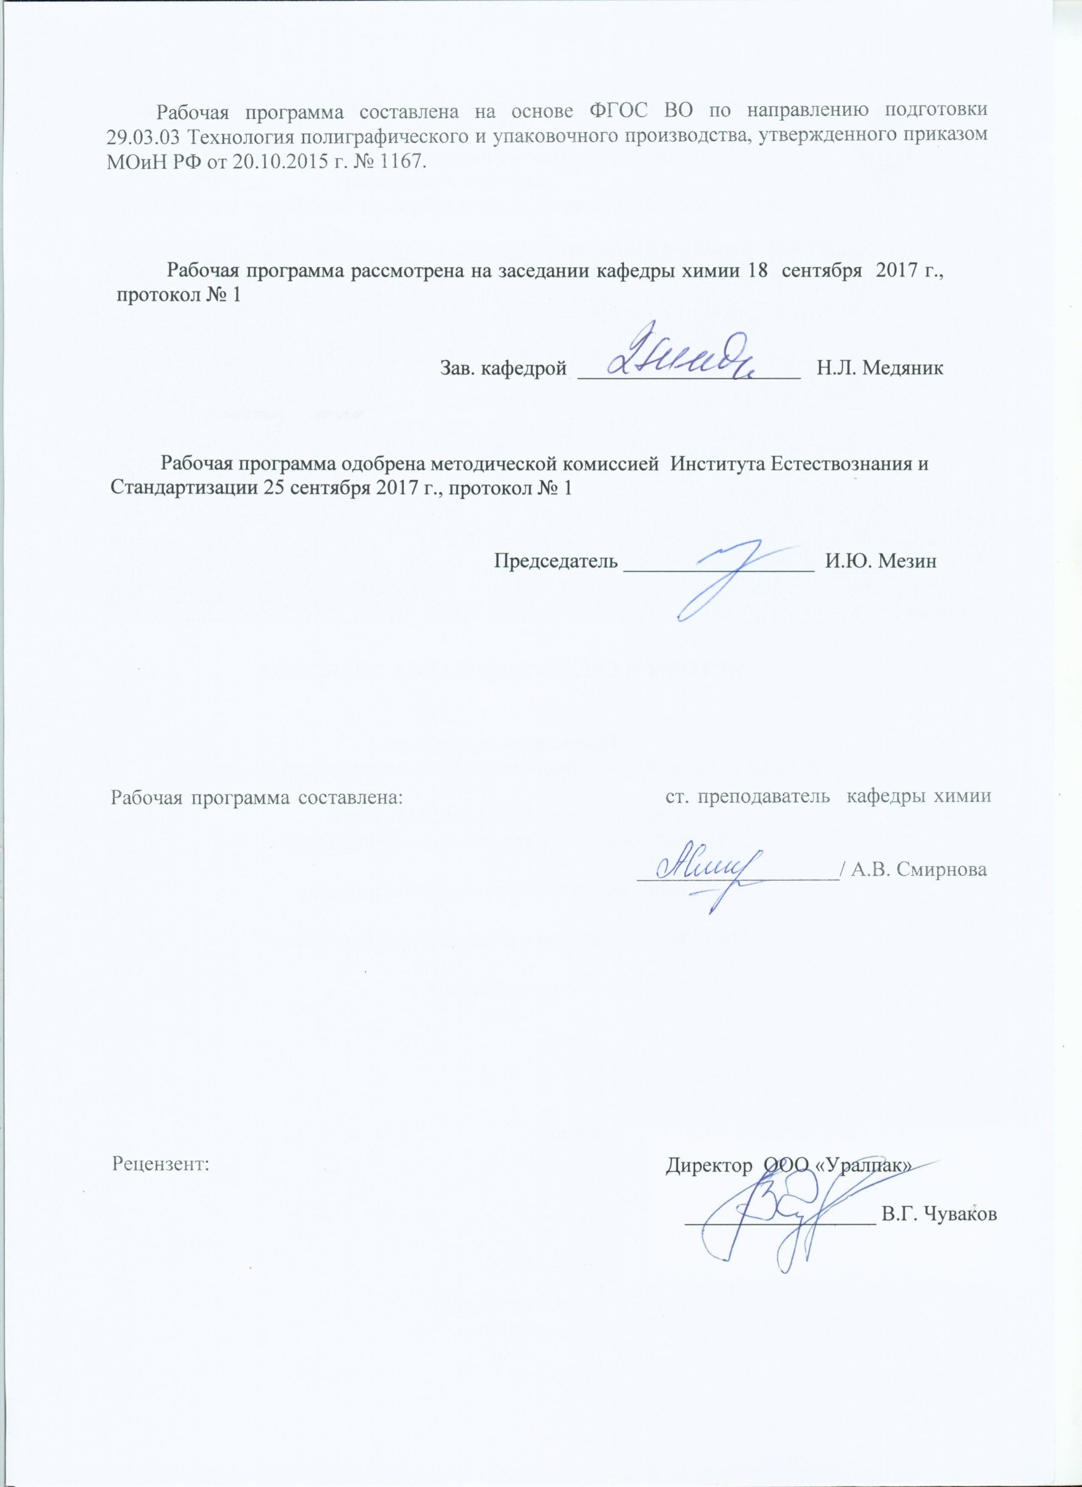
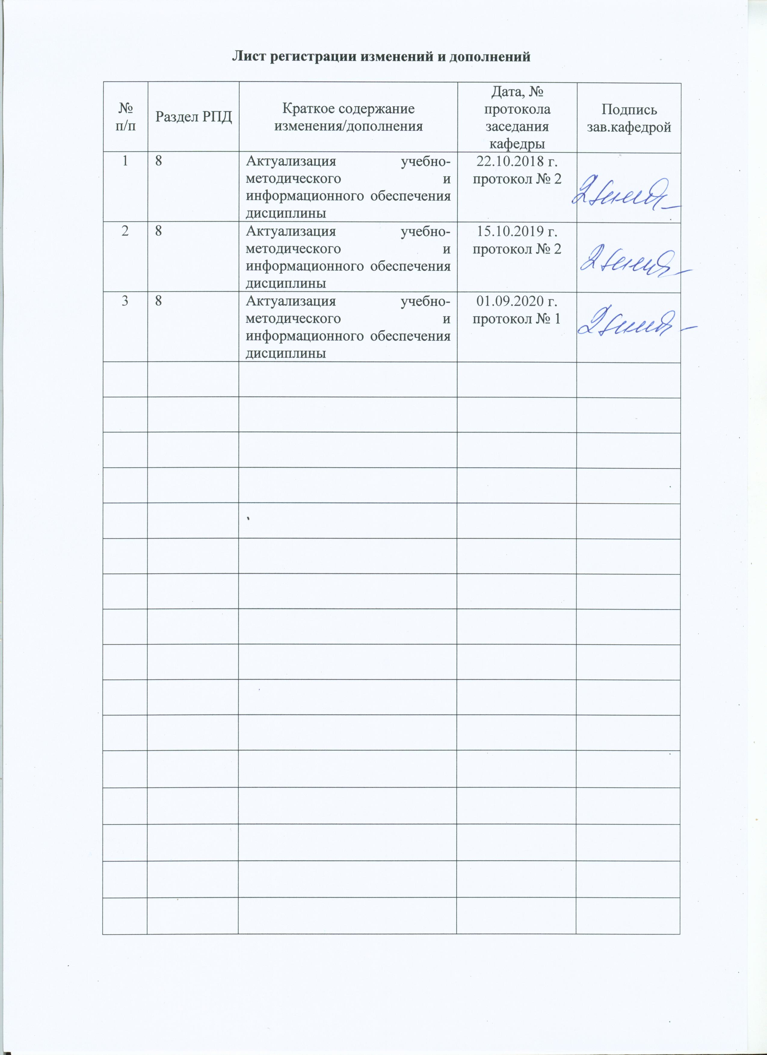
1. Цели освоения дисциплины

Целью преподавания дисциплины «Производство стеклянной тары» является формирование у студентов основополагающих знаний для производственно-технологической, организационно-управленческой, научно-исследовательской и проектной деятельности в области производства тары и упаковки из стекла.

2. Место дисциплины в структуре образовательной программы подготовки бакалавра

Дисциплина Б1.В.ДВ.04.01 «Производство стеклянной тары» входит в вариативную часть блока 1 образовательной программы.
Для изучения дисциплины необходимы знания, умения и владения, сформированные в результате изучения дисциплин «Химия», «Физика», «Математика».
Знания и умения студентов, полученные при изучении данной дисциплины необходимы им при дальнейшем изучении таких дисциплин, как «Безопасность пищевой упаковки», «Утилизация упаковочных и полиграфических материалов».

3 Компетенции обучающегося, формируемые в результате освоения дисциплины и планируемые результаты обучения

В результате освоения дисциплины «Производство стеклянной тары» обучающийся должен обладать следующими компетенциями:

Структурный элемент  компетенции | Планируемые результаты обучения
ПК-15
Способностью выявлять и устранять недостатки в технологическом процессе при производстве полиграфической и упаковочной продукции на первичном подразделении
Знать | - влияние свойств материалов на качество выпускаемой продукции, эффективность технологических процессов и ресурсосбережение;  - основные виды пороков полуфабрикатов и готовой продукции и способы их преодоления;  - принципы обоснования технологических процессов производства тары;  - способы осуществления основных технологических процессов на базе системного подхода к анализу качества сырья, технологического процесса и требований к конечной продукции;
Уметь | - производить оценку качества полуфабрикатов и готовой продукции;  - выбирать и обосновывать технологические процессы производства тары;  - проводить сертификационные испытания исходных материалов и готовой продукции;  - выявлять и устранять недостатки в технологическом процессе;
Владеть | - навыками работы на основном технологическом оборудовании;  - навыками оценки качества полуфабрикатов и готовой продукции;  - навыками устранения недостатков при работе технологического оборудования;  - навыками выбора технологического режима для эффективной работы оборудования.

4 Структура и содержание дисциплины
Общая трудоемкость дисциплины составляет 3 зачетные единицы, 108 акад. часов, в том числе:
– контактная работа – 51,95 акад. час:
– аудиторная – 51 акад. час;
– внеаудиторная – 0,95 акад. часов;
– самостоятельная работа – 56,05 акад. часов.

Раздел/ тема  дисциплины | Семестр | Аудиторная  контактная работа  (в акад. часах) |  | Самостоятельная работа  (в акад. часах) | Вид самостоятельной  работы | Форма текущего контроля успеваемости и  промежуточной  аттестации | Код и структурный  элемент  компетенции
Раздел/ тема  дисциплины | Семестр | лекции | лаборат.  занятия
1. Введение. Основные понятия  о стеклянной таре | 6 | 2 | 4/2И | 8 | Самостоятельное изучение конспектов лекций, учебной литературы, конспектирование, выполнение индивидуальной работы | Устный опрос | ПК-15 – зув
2. Классификация тары  из стекла | 6 | 2 | 6/2И | 10 | Самостоятельное изучение конспектов лекций, учебной литературы, конспектирование, выполнение индивидуальной работы | Устный опрос | ПК-15 – зув
3. Основные характеристики  материалов из стекла | 6 | 3 | 8/2И | 12 | Самостоятельное изучение конспектов лекций, учебной литературы, конспектирование, подготовка введения к лабораторным работам, оформление отчета  по лабораторной работе,  выполнение индивидуальной работы | Защита лабораторной  работы. | ПК-15 – зув
4. Теоретические основы  технологического процесса производства тары из стекла | 6 | 4 | 8/4И | 12 | Самостоятельное изучение конспектов лекций, учебной литературы, конспектирование, подготовка введения к лабораторным работам, оформление отчета  по лабораторной работе,  выполнение индивидуальной работы | Защита лабораторной  работы. Рефераты | ПК-15 – зув
5. Основные направления  научно-технических разработок в  области создания новых видов  стеклянной тары | 6 | 6 | 8/4И | 14,05 | Самостоятельное изучение конспектов лекций, учебной литературы, конспектирование, подготовка введения к лабораторным работам, оформление отчета  по лабораторной работе,  выполнение индивидуальной работы | Защита лабораторной  работы. Рефераты | ПК-15 – зув
Итого по дисциплине: |  | 17 | 34/14И | 56,05 |  | Зачет
И – в том числе, часы, отведенные на работу в интерактивной форме.
5. Образовательные и информационные технологии

В процессе преподавания дисциплины «Производство стеклянной тары» применяются традиционная и модульно-компетентностная технологии.
Лекции проходят как в традиционной форме, так и в форме лекций-беседы или диалога с аудиторией с применением элементов «мозговой атаки», лекций-консультаций, где теоретический материал заранее выдается студентам для самостоятельного изучения с целью подготовки вопросов лектору, а также лекций с использованием демонстрационного химического эксперимента, который позволяет наиболее полно реализовать метод проблемного обучения, который позволяет наиболее полно реализовать метод проблемного обучения.
Еще один вид лекций - лекция-визуализация. Ее использование учит студентов преобразовывать два вида информации — устную и письменную в визуальную форму, а это формирует у них профессиональное мышление за счет систематизации и выделения наиболее значимых, существенных элементов содержания обучения. Лучше всего использовать разные виды визуализации — натуральные, изобразительные, символические, каждый из которых или их сочетание выбирается в зависимости от содержания учебного материала.
Лекционный материал закрепляется в ходе лабораторных работ, на которых выполняются индивидуальные задания по пройденной теме. При проведении лабораторных занятий используется метод контекстного обучения, который позволяет усвоить материал путем выявления связей между конкретным знанием и его применением. Перспективным направлением в развитии практикума может стать сочетание реального эксперимента с моделированием при помощи компьютера.
Самостоятельная работа студентов стимулирует студентов к самостоятельной проработке тем в процессе подготовки отчетов по лабораторным работам, выполнения индивидуальной работы и подготовки к итоговой аттестации.
Современные интерактивные средства позволяют экспериментировать с новыми формами контроля. Студентам предлагаются тесты и задачи в электронном виде, с автоматизированной системой проверки. В отличие от обычного тестирования такой способ контроля позволяет студентам в любое время пройти тест, проанализировать ошибки и пройти тест вторично.

6. Учебно-методическое обеспечение самостоятельной работы обучающихся

Самостоятельная работа студентов подразделяется на аудиторную, которая происходит как во время лабораторных занятий, так и на плановых консультациях, и на внеаудиторную, происходящую во время подготовки студентами отчетов по лабораторным занятиям и выполнения индивидуальной работы.

Контрольные вопросы для защиты лабораторных работ:
1. Проблемы отечественного стеклотарного производства.
2. Недостатки и достоинства стеклянной тары.
3. Стекло – материал для производства стеклотары. Общие физико-химические характеристики веществ, находящихся в стеклообразном состоянии.
4. Классификация стёкол по химическому составу. Известковые стёкла.
5. Свинцовые стёкла. Сортовое стекло.
6. Тарное стекло. Основные требования к тарным стёклам.
7. Химико-лабораторное и медицинское стекло. Растворимое стекло.
8. Основные свойства стекломассы: вязкость, поверхностное натяжение, кристаллизационная способность.
9. Свойства стекла: механические и термические свойства.
10. Свойства стекла: химическая устойчивость и оптические свойства.
11. Основы современной технологии производства стеклотары: общее представление.
12. Характеристика основных сырьевых материалов, используемых для производства стеклотары.
13. Характеристика вспомогательных материалов.
14. Приготовление шихты.
15. Стекловарение.
16. Пороки стекломассы.
17. Основы формования стекломассы.
18. Способы формования: выдувание и прессовыдувание.
19. Термическая обработка стеклянных изделий: отжиг и закалка.
20. Обработка стеклянной тары: шлифование, полирование, матирование.
21. Упрочнение стеклянных изделий.
22. Пороки стеклянной тары.
23. Вопросы дизайна стеклянной тары.
24. Контроль качества стеклянной тары.
25. Перечислите основные способы утилизации стеклотары и их особенности.

Примерный перечень заданий на индивидуальную работу:

1. Исследовать технологию производства стеклотарных изделий на Гусь-Хрустальном или другом заводе.
2. Рассмотреть новые направления в технологии производства стеклотары.
3. Рассмотреть требования ГОСТа к различным видам стеклянной тары.
4. Изучить возможность использования полимерных покрытий для улучшения качества тарных изделий.
5. Рассмотреть технологии утилизации стеклотары.
6. Рассмотреть технологии декорирования стеклянной тары.
7. Охарактеризовать производство цветного стекла и изделий из него.
8. Проанализировать контроль качества стеклянной тары.
9. Изучить процессы обесцвечивания отходов стеклотары для вторичного использования.
10. Проанализировать особенности и перспективы развития рынка стеклотары в России.
11. Проанализировать особенности и перспективы развития производства стеклотары на европейских предприятиях.
12. Проанализировать тенденции развития упаковки и тары из стекла на современном этапе.
13. Дать характеристику предприятиям – производителям стеклянной тары в России: особенности производства и ассортимент выпускаемой стеклотары.
14. Изучить контроль качества и сертификационные испытания стеклянной тары на предприятиях-производителях стеклотары в России.
15. Рассмотреть современное стеклоформующее оборудование. Возможные неполадки и методы их устранения.

7. Оценочные средства для проведения промежуточной аттестации
Промежуточная аттестация имеет целью определить степень достижения запланированных результатов обучения по каждой дисциплине (модулю) за определенный период обучения.
а) Планируемые результаты обучения и оценочные средства для проведения промежуточной аттестации:
Структурный элемент  компетенции | Планируемые результаты обучения | Оценочные средства
ПК-15
Способностью выявлять и устранять недостатки в технологическом процессе при производстве полиграфической и упаковочной продукции на первичном
подразделении
Знать | - влияние свойств материалов на качество выпускаемой продукции, эффективность технологических процессов и ресурсосбережение;  - основные виды пороков полуфабрикатов и готовой продукции и способы их преодоления;  - принципы обоснования технологических процессов производства тары;  - способы осуществления основных технологических процессов на базе системного подхода к анализу качества сырья, технологического процесса и требований к конечной продукции; | Перечень примерных теоретических вопросов к зачету:  1. Стекло – материал для производства стеклотары. Общие физико-химические характеристики веществ, находящихся в стеклообразном состоянии.  2. Классификация стёкол по химическому составу. Известковые стёкла.  3. Тарное стекло. Основные требования к тарным стёклам.  7. Химико-лабораторное и медицинское стекло. Растворимое стекло.  5. Основные свойства стекломассы: вязкость, поверхностное натяжение, кристаллизационная способность.  6. Свойства стекла: механические и термические свойства.  7. Свойства стекла: химическая устойчивость и оптические свойства.  8. Основы современной технологии производства стеклотары: общее представление.  9. Характеристика основных сырьевых материалов, используемых для производства стеклотары.  10. Характеристика вспомогательных материалов.  11. Приготовление шихты.  12. Стекловарение.  13. Пороки стекломассы.  14. Основы формования стекломассы.  15. Способы формования: выдувание и прессовыдувание.  16. Термическая обработка стеклянных изделий: отжиг и закалка.  17. Обработка стеклянной тары: шлифование, полирование, матирование.  18. Упрочнение стеклянных изделий.  19. Пороки стеклянной тары.  20. Контроль качества стеклянной тары.
Уметь | - производить оценку качества полуфабрикатов и готовой продукции;  - выбирать и обосновывать технологические процессы производства тары;  - проводить сертификационные испытания исходных материалов и готовой продукции;  - выявлять и устранять недостатки в технологическом процессе; | Перечень примерных практических заданий к зачету:  1. Охарактеризовать виды формующего оборудования для изготовления стеклотары.  2. Выявление пороков стеклотары и анализ причин их появления.  3. Анализ влияния технологического режима на качество выпускаемой продукции.  4. Изучение влияния видов постформующей обработки стеклянных изделий на качество выпускаемой стеклотары.  5. Анализ влияния состава стекла на термическую стойкость.  6. Анализ влияния состава стекла на химическую стойкость.  7. Анализ влияния состава стекла на механическую прочность.  8. FMEA-анализ качества стеклянной тары.
Владеть | - навыками работы на основном технологическом оборудовании;  - навыками оценки качества полуфабрикатов и готовой продукции;  - навыками устранения недостатков при работе технологического оборудования;  - навыками выбора технологического режима для эффективной работы оборудования. | Примерный перечень тем заданий на индивидуальную работу:  1. Исследовать технологию производства стеклотарных изделий на Гусь-Хрустальном или другом заводе.  2. Рассмотреть новые направления в технологии производства стеклотары.  3. Рассмотреть требования ГОСТа к различным видам стеклянной тары.  4. Изучить возможность использования полимерных покрытий для улучшения качества тарных изделий.  5. Рассмотреть технологии утилизации стеклотары.  6. Рассмотреть технологии декорирования стеклянной тары.  7. Охарактеризовать производство цветного стекла и изделий из него.  8. Проанализировать контроль качества стеклянной тары.  9. Изучить процессы обесцвечивания отходов стеклотары для вторичного использования.  10. Проанализировать особенности и перспективы развития рынка стеклотары в России.  11. Проанализировать особенности и перспективы развития производства стеклотары на европейских предприятиях.  12. Проанализировать тенденции развития упаковки и тары из стекла на современном этапе.  13. Дать характеристику предприятиям – производителм стеклянной тары в России: особенности производства и ассортимент выпускаемой стеклотары.  14. Изучить контроль качества и сертификационные испытания стеклянной тары на предприятиях-производителях стеклотары в России.  15. Рассмотреть современное стеклоформующее оборудование. Возможные неполадки и методы их устранения.

б) Порядок проведения промежуточной аттестации, показатели и критерии оценивания:

Промежуточная аттестация по дисциплине «Производство стеклянной тары» включает теоретические вопросы, позволяющие оценить уровень усвоения обучающимися знаний, и практические задания, выявляющие степень сформированности умений и владений, проводится в форме зачета. Зачет по данной дисциплине проводится в устной форме по перечню вопросов к зачету.
Показатели и критерии оценивания зачета:
«зачтено» - обучающийся демонстрирует пороговый уровень сформированности компетенций: в ходе контрольных мероприятий допускаются ошибки, проявляется отсутствие отдельных знаний, умений, навыков, обучающийся испытывает значительные затруднения при оперировании знаниями и умениями при их переносе на новые ситуации;
«не зачтено» - обучающийся не может показать знания на уровне воспроизведения и объяснения информации, не может показать интеллектуальные навыки решения простых задач.

8. Учебно-методическое и информационное обеспечение дисциплины

а) Основная литература:

1. Производство стеклянной тары : учебное пособие / Н. Л. Медяник, Л. В. Чу-прова, Т. М. Куликова, З. З. Одуд ; МГТУ. - [2-е изд.]. - Магнитогорск : МГТУ, 2011. - 155 с. : ил., схемы, табл. - URL: https://magtu.informsystema.ru/uploader/fileUpload?name=1239.pdf&show=dcatalogues/1/1122723/1239.pdf&view=true (дата обращения: 01.09.2020). - Макрообъект. - ISBN 5-89514-657-0. - Текст : электронный. – Имеется печатный аналог.
2. Основы современной технологии производства стеклотары : учебное пособие / Л. В. Чупрова, О. В. Ершова, Э. Р. Муллина, О. А. Мишурина ; МГТУ. - Магнитогорск : МГТУ, 2015. - 1 CD-ROM. – Загл. с титул. экрана. - URL: https://magtu.informsystema.ru/uploader/fileUpload?name=1200.pdf&show=dcatalogues/1/1121310/1200.pdf&view=true (дата обращения: 01.09.2020). - Макрообъект. - Текст : элек-тронный. – Сведения доступны также на CD-ROM.

б) Дополнительная литература:

1. Технологическое оборудование упаковочного производства : практикум / Е. В. Тарасюк, А. П. Пономарев, О. А. Мишурина, Э. Р. Муллина ; МГТУ. - Магнитогорск : МГТУ, 2018. - 1 CD-ROM. – Загл. с титул. экрана - URL: https://magtu.informsystema.ru/uploader/fileUpload?name=3535.pdf&show=dcatalogues/1/1514975/3535.pdf&view=true (дата обращения: 01.09.2020). - Макрообъект. - Текст : элек-тронный. – Сведения доступны также на CD-ROM.
2. Материаловедение : учебное пособие для вузов / Л.В. Тарасенко, С.А. Пахомова, М.В. Унчикова, С.А. Герасимов. – Москва: ИНФРА-М, 2012. – 475 с. – (Высшее образование). – URL: http://new.znanium.com/bookread.php?book=257400 (дата обращения 01.09.2020). – Текст : электронный.
3. Тарасюк, Е. В. Золь-гель технология получения стеклокерамических и гибридных покрытий : монография / Е. В. Тарасюк, О. А. Шилова, С. В. Хашковский ; МГТУ, [каф. ХТПиУП]. - [2-е изд., подгот. по печ. изд. 2009 г.]. - Магнитогорск, 2016. - 1 CD-ROM. – Загл. с титул. экрана. - URL: https://magtu.informsystema.ru/uploader/fileUpload?name=2826.pdf&show=dcatalogues/1/1133064/2826.pdf&view=true (дата обращения: 01.09.2020). - Макрообъект. - Текст : элек-тронный. – Сведения доступны также на CD-ROM.
4. Физические методы контроля. Дефекты продукции. Контроль качества продукции : учебное пособие / [Ю. И. Савченко, И. В. Рыскужина, Н. И. Мишенева и др.] ; МГТУ. - [2-е изд., подгот. по печ. изд. 2015 г.]. - Магнитогорск : МГТУ, 2017. - 1 CD-ROM. – Загл. с титул. экрана. - URL: https://magtu.informsystema.ru/uploader/fileUpload?name=2906.pdf&show=dcatalogues/1/1134421/2906.pdf&view=true (дата обращения: 01.09.2020). - Макрообъект. - Текст : электронный. – Сведения доступны также на CD-ROM.
5. Чукин, М. В. Теория и технология производства композиционных материалов. Механика разрушения композиционных материалов : учебное пособие / М. В. Чукин, М. А. Полякова, М. П. Барышников ; МГТУ, [каф. МиМТ]. - Магнитогорск, 2010. - 133 с. : ил., табл. - URL: https://magtu.informsystema.ru/uploader/fileUpload?name=335.pdf&show=dcatalogues/1/1074126/335.pdf&view=true (дата обращения: 01.09.2020). - Макрообъект. - Текст : электронный. – Имеется печатный аналог.
6. Стандарты и качество: научно-технический и экономический журн. –М.: РИА «Стандарты и качество». –ISSN 0038-9692. – Текст непосредственный.

в) Методические указания:
1. Чупрова, Л.В. Определение физико-химических свойств и качества стеклянной тары : методические указания к лабораторным работам по дисциплине «Производство стеклянной тары» / Л.В. Чупрова, Т.М. Куликова, З.З. Одуд ; Магнитогорский государственный технический университет им. Г.И. Носова. – Магнитогорск: МГТУ, 2013. - 27 с. – Текст : непосредственный.
2. Тарасюк Е.В. Деформационно-прочностные свойства упаковочных материалов (переиздание). Методические указания к лабораторным работам по дисциплинам «Технология упаковочного производства», «Производство полимерной упаковки», «Производство упаковки на основе бумаги», «Производство тары из картона и гофрокартона», «Технология целлюлозных композиционных материалов», «Производство изделий из полимерных и композиционных материалов» для обучающихся по направлению 29.03.03 «Технология полиграфического и упаковочного производства» очной формы обучения./Тарасюк Е.В. Коляда Л.Г. Ершова О.В. Магнитогорский гос. технический ун-т им. Г. И. Носова. – Магнитогорск : МГТУ им. Г. И. Носова, 2020 г. – 26 с. – Текст: непосредственный.

г) Программное обеспечение и Интернет-ресурсы:

Программное обеспечение
Наименование ПО | № договора | Срок действия лицензии
MS Windows 7 Professional(для классов) | Д-1227-18 от 08.10.2018 | 11.10.2021
MS Office 2007 Professional | № 135 от 17.09.2007 | бессрочно
7Zip | свободно распространяемое ПО | бессрочно
FAR Manager | свободно распространяемое ПО | бессрочно

Профессиональные базы данных и информационные справочные системы
Название курса | Ссылка
Электронная база периодических изданий East View Information Services, ООО «ИВИС» | URL: https://dlib.eastview.com/
Национальная информационно-аналитическая система – Российский индекс научного цитирования (РИНЦ) | URL: https://elibrary.ru/project_risc.asp
Поисковая система Академия Google (Google Scholar) | URL: https://scholar.google.ru/
Информационная система - Единое окно доступа к информационным ресурсам | URL: http://window.edu.ru/
Федеральное государственное бюджетное учреждение «Федеральный институт промышленной собственности» | URL: http://www1.fips.ru/
Российская Государственная библиотека. Каталоги | URL: https://www.rsl.ru/ru/4readers/catalogues/
Электронные ресурсы библиотеки МГТУ им. Г.И. Носова | URL: http://magtu.ru:8085/marcweb2/Default.asp

9 Материально-техническое обеспечение дисциплины

Материально-техническое обеспечение дисциплины включает:

Тип и название аудитории | Оснащение аудитории
Учебные аудитории для проведения занятий лекционного типа | Мультимедийные средства хранения, передачи и представления информации
Учебные аудитории для проведения лабораторных занятий, для групповых и индивидуальных консультаций, текущего контроля и промежуточной аттестации | Оборудование для выполнения лабораторных работ, химическая посуда, реактивы.  Мультимедийные средства хранения, передачи и представления информации.  Наглядные материалы: таблицы, схемы, плакаты.
Помещения для самостоятельной работы обучающихся | Персональные компьютеры с пакетом MS Office, выходом в Интернет и с доступом в электронную информационно-образовательную среду университета
Помещения для хранения и профилактического обслуживания учебного оборудования | Стеллажи, сейфы для хранения учебного оборудования.  Инструменты для ремонта лабораторного оборудования.

